**Infections Sexuellement Transmissibles**

**Activité expérience de transmission d’IST - Guide enseignant**

**Liens avec le programme national (B.O. n°31 du 30 juillet 2020) :**

Cycle 3 : cycle de consolidation

Enseignement moral et civique

Comprendre le sens de l’intérêt général

· La responsabilité de l’individu et du citoyen dans le domaine de la santé

Cycles 4 : cycle des approfondissements

Sciences de la vie et de la Terre : Le corps humain et la santé :

Relier le monde microbien hébergé par notre organisme et son fonctionnement ;

· Ubiquité, diversité et évolution du monde bactérien (dont la résistance aux antibiotiques).

· Expliquer les réactions qui permettent à l’organisme de se préserver des micro-organismes pathogènes

· Relier ses connaissances aux politiques de prévention et de lutte contre la contamination ou l’infection.

· Mesures d’hygiène, vaccination, actions des antiseptiques et des antibiotiques

Expliquer sur quoi reposent les comportements responsables dans le domaine de la sexualité.

Enseignements pratiques interdisciplinaires : Corps, santé, bien être et sécurité.

Education morale et civique : Droits et devoirs des citoyens.

Cycles 3 et 4 : Parcours éducatif de santé

**Matériel nécessaire :**

Par classe :

· Portoir à tubes à essai

· Eau

· Solution d’amidon (Maïzena)

· Lait

· Eau iodée

Par élève :

· 2 tubes à essai propres (1tube vide - A, 1 tube rempli de liquide - B)

· Portoir à tubes à essai

. Le document de travail élèves

**Introduction :**

Vous pouvez expliquer aux élèves qu’ils vont simuler un échange de liquide corporel, par exemple un contact sexuel, en échangeant du liquide entre les deux tubes à essai.

La 1ère expérience est un condensé des différentes expériences et pourra être réalisée en 1h de cours. Les 2ème et 3ème expérience permettent d’aller plus loin dans l’expérimentation et sur un temps plus long (facultatives).

**Préparation :**

**1ère expérience**

Remplir à moitié une série de tubes à essai avec du lait (1 tube par élève - tubes B).

Dans un des tubes, remplacer le lait par une solution d’amidon (Maïzena diluée dans de l’eau chaude).

**2ème expérience (facultative)**

Remplir à moitié une série de tubes à essai avec du lait (tubes B).

Dans un des tubes, remplacer le lait par une solution d’amidon (Maïzena diluée dans de l’eau chaude).

**3ème expérience (facultative)**

Remplir 5 tubes à essai avec du lait (tubes B).

Dans le 6ème tube, remplacer le lait par une solution d’amidon (Maïzena diluée dans de l’eau chaude).

Boucher 3 des tubes avec un bouchon (représentant un préservatif).

**Application :**

**1ère expérience**

1. Distribuer les tubes à essai dans la classe en s’assurant que chaque élève obtient un tube rempli de liquide (tube B) et un tube vide (tube A). L’un des tubes B contient une solution d’amidon à la place du lait ; il sera attribué au hasard à l’un des élèves. L’enseignant peut participer à l’expérience s’il y a un nombre impair de participants.

Chaque élève va verser un peu de liquide du tube B dans le tube vide A. Le tube A est réservé jusqu’à la fin de l’expérience.

2. Demander aux élèves de se mettre 2 par 2 puis demander à chaque binôme de réunir le contenu des tubes B dans un des tubes puis de répartir de nouveau le liquide dans les 2 tubes. Cette opération peut être réalisée 2 fois ou plus (à adapter en fonction de la taille du groupe classe et du temps dédié à l’activité).

3. Informer les élèves que vous disposez de 3 préservatifs (bouchons) et demander 3 volontaires qui vont utiliser les bouchons. Les élèves reforment des binômes pour mélanger le contenu de leur tube à essai B. Les élèves ayant un bouchon ne pourront pas mélanger les contenus.

Les élèves doivent se rappeler avec qui ils ont échangé du liquide et dans quel ordre ; ils devront le noter par la suite sur leur feuille.

4. Dire à la classe que l’un des tubes avait un liquide simulant une I.S.T. L’enseignant fait alors le tour de la classe en versant une goutte d’eau iodée dans chaque tube B. Si le liquide se colore, c’est que cette personne est infectée (la solution d’amidon), sinon il ne se passe rien. Les élèves peuvent ainsi visualiser le nombre de contaminations avec un seul cas initialement.

5. La classe peut-elle retrouver quelle était la personne avec l’I.S.T. simulée ?

Avec l’ensemble de la classe, vous pouvez réaliser au tableau un schéma qui reprend l’ensemble des échanges et des contaminations pour tenter de retrouver la 1ère personne infectée.

Le professeur verse une goutte d’eau iodée dans les tubes A (tubes témoins) pour trouver le patient zéro et vérifier les hypothèses des élèves sur la personne à l’origine de l’infection.

****En reprenant le schéma réalisé au tableau, imaginer que plus de préservatifs ont été utilisés et faites visualiser aux élèves le nombre de contaminations qui auraient pu être évitées.

**Pour aller plus loin (facultatif)**

Si vous disposez de plus d’1h de cours, certaines étapes de la 1ère expérience peuvent être réalisées séparément.

**2ème expérience**

Répéter les étapes 1 et 2 de la 1ère expérience en réduisant à 1 ou 2 le nombre d’occasions où les élèves échangent du liquide (ont moins de rapports sexuels). Les élèves doivent se rappeler avec qui ils ont échangé du liquide et dans quel ordre ; ils devront le noter par la suite sur leur feuille.

La classe a-t-elle remarqué la diminution majeure du nombre de personnes infectées ?

**3ème expérience**

1. Choisir 6 personnes dans la classe pour faire une démonstration. Cette fois-ci, montrer aux élèves lequel d’entre eux a le tube « infecté ». Distribuer à 5 autres élèves les tubes restants. Boucher 3 des tubes avec un bouchon en expliquant que cela représente un préservatif.

2. Demander à l’élève « infecté » de simuler un échange de liquide corporel, par exemple un rapport sexuel, avec chacun des cinq autres élèves

3. Tester chacun des tubes des élèves à la recherche d’une I.S.T avec de l’eau iodée.

6. Indiquer qu’au cours de ces « rapports sexuels », les élèves étaient protégés grâce à l’utilisation d’un préservatif et qu’ainsi ils ne se sont pas infectés. Les élèves doivent se rappeler avec qui ils ont échangé du liquide et dans quel ordre ; ils devront le noter par la suite sur leur feuille.

**Discussion :**

Après le travail des élèves, vous pouvez vérifier la compréhension en leur posant les questions suivantes :

1. Qui peut attraper une I.S.T ?

Réponse : Toute personne ayant des rapports sexuels non protégés avec une autre personne porteuse d’une I.S.T. Il suffit d’avoir une fois un rapport sexuel avec une personne infectée pour attraper une infection.

2. Comment peut-on réduire le risque d’attraper ou de transmettre une I.S.T ?

Réponses :

· L’utilisation du préservatif : le préservatif (masculin ou féminin) est le meilleur moyen de se protéger du virus du SIDA et des autres I.S.T.

· Parler à son partenaire : parler avec son partenaire de pratiques sexuelles sans risque, par exemple en utilisant un préservatif.

· « Faire l’amour sans pénétration », en se caressant, peut diminuer les risques d’attraper des I.S.T.

· Se faire dépister et contrôler régulièrement : en période d’activité sexuelle, même en l’absence de symptôme, c’est important de réaliser des tests réguliers et de consulter son médecin pour s’assurer que l’on n’est pas infecté. Avant de s’engager dans une relation sexuelle sans préservatif, discuter ensemble de la possibilité de se faire tester tous les deux pour les I.S.T, en sachant que la séropositivité du VIH n’apparaît que dans un délai pouvant aller jusqu’à 3 mois après la contamination. Il existe pour ce dépistage des tests rapides à orientation diagnostique (TROD).

3. À part le préservatif, les autres méthodes contraceptives protègent-elles des I.S.T ?

Réponse : Non. Les autres méthodes contraceptives ne permettent que d’éviter une grossesse, Elles ne protègent pas contre les I.S.T.

4. Toutes les personnes atteintes d’I.S.T ont-elles des symptômes ?

Réponse : Non, les I.S.T constituent un problème très répandu, parce que beaucoup de gens sont porteurs de l’infection sans s’en rendre compte, et ne se font donc pas traiter et peuvent la transmettre sans le savoir. Dans certains cas, les femmes ne savent pas qu’elles sont porteuses avant d’avoir des problèmes de fertilité plus tard dans la vie.

5. Quels peuvent être les symptômes d’une I.S.T ?

Réponse : Lorsqu’ils sont présents, les symptômes des Infections Sexuellement Transmissibles sont variables, mais le plus souvent, ce sont des douleurs, des grosseurs ou des lésions, des démangeaisons, des douleurs en urinant et/ou des écoulements inhabituels de la région génitale ou des ganglions à l’aine.

En cas de doute : Demander conseil à la Médecine scolaire, à son médecin traitant, à un Centre Gratuit d’Information, de Dépistage et de Diagnostic (CeGIDD), ou à un Centre de Planification familiale.

**Infections sexuellement transmissibles   
Activité expérience de transmission d’IST**

**Document de travail élève**

**1ère expérience**



Fais la liste des personnes avec lesquelles tu as fait un échange de liquide et précise s’ils avaient ou non une IST :

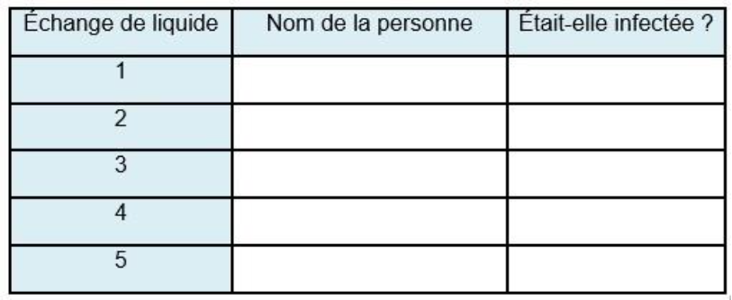

Combien de personnes dans la classe ont attrapé l’infection ?

As-tu attrapé l’infection ?

Qui était porteur de l’infection ?

**2ème expérience**

Fais la liste des personnes avec lesquelles tu as eu un « rapport sexuel » et précise si elles avaient ou non une IST :

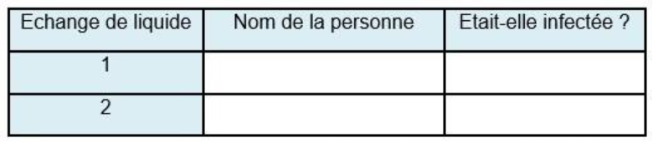

Combien de personnes dans la classe ont attrapé l’infection ?

As-tu attrapé l’infection ?

Y a-t-il eu une diminution du nombre de personnes qui ont attrapé l’infection cette fois-ci ?

Qui était porteur de l’infection ?



**3ème expérience**

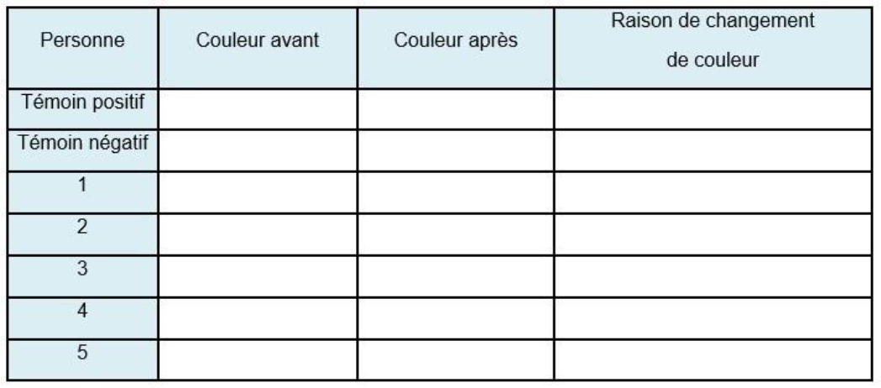

Que représentent les témoins ?

Positifs : ____________________________ Négatifs : ______________________________

Peux-tu trouver des raisons pour expliquer pourquoi certaines personnes ne se sont pas infectées bien qu’elles aient eu un « rapport sexuel » avec quelqu’un qui avait une IST ? 



